Приоритеты
Закона №1539
1. Без сопровождения взрослых дети не должны находиться в общественных местах:
- до 7 лет – круглосуточно;
- с 7 до 14 лет – с 21 часа;
- с 14 до 18 лет – с 22 часов.
Ответственность за это несут родители.

2. Запрещена продажа алкогольной, спиртосодержащей продукции, пива и табака несовершеннолетним. Если вы стали свидетелем продажи, немедленно сообщите в милицию по телефонам:
02, МТС – 8-86191-02, Билайн – 002, Мегафон – 8-86191-02-111.

3. Детям до 16 лет запрещено находиться:
- в игорных и эксплуатирующих интерес к сексу заведениях;
- без сопровождения родителей – в ресторанах, кафе, барах, где алкогольная продукция продаётся на розлив;
- после 22 часов – в интернет-клубах, дискотеках и других развлекательных заведениях.
Ответственность за это несут владельцы указанных заведений.
В соответствии с законом жители Краснодарского края принимают активное участие в его реализации.

Товарищи взрослые и дети!
За своё будущее мы всегда в ответе!
Права и обязанности свои знайте,
Хорошими людьми вырастайте



Подготовила: социальный педагог – Бутакова Екатерина Евгеньевна

Муниципальное бюджетное общеобразовательное учреждение
Средняя общеобразовательная школа №1

Закона №1539
«О МЕРАХ ПО ПРОФИЛАКТИКЕ БЕЗНАДЗОРНОСТИ И ПРАВОНАРУШЕНИЙ НЕСОВЕРШЕННОЛЕТНИХ В КРАСНОДАРСКОМ КРАЕ»

Закон, который защищает детство.

Приоритеты закона:

- Профилактика безнадзорности несовершеннолетних, защита их прав и законных интересов

- Усиление ответственности родителей за выполнение обязанностей по воспитанию

- Создание условий духовности, творчества, занятий массовым спортом.

- Запрет на продажу спиртных напитков и сигарет в радиусе 150 метров от общеобразовательных, детских, спортивных и медицинских учреждений.

- Защита жизни и здоровья детей.

С 1 августа 2008 года вступил в силу закон
«О мерах по профилактике безнадзорности и правонарушений несовершеннолетних в Краснодарском крае»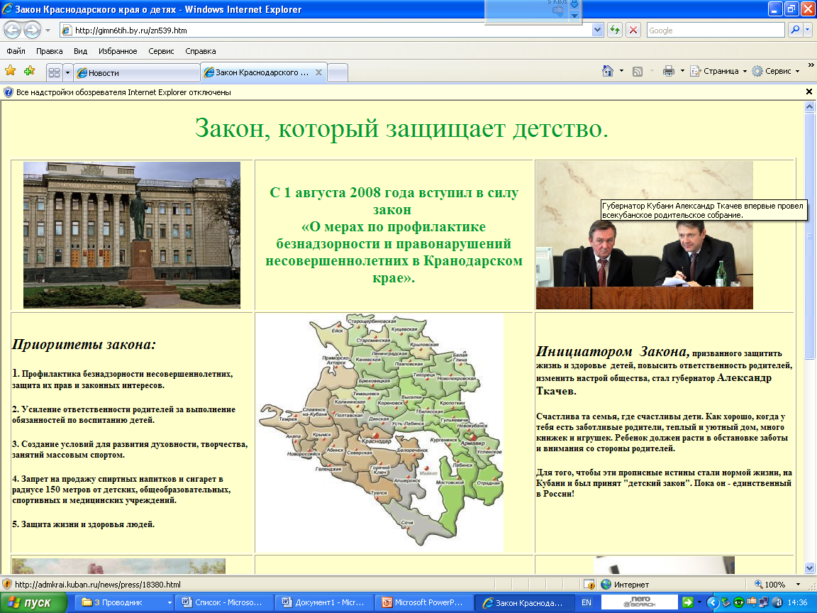

Инициатором Закона, призванного защищать жизнь и здоровья детей, повысить ответственность родителей, изменить настрой общества, стал губернатор Александр Николаевич Ткачев
Счастливая та семья, где счастливые дети. Как хорошо когда у тебя есть заботливые родители, теплый и уютный дом много книжек и игрушек. Ребенок должен расти в обстановке в обстановке заботы и внимания со стороны родителей.
Для того чтобы эти прописные истины стали нормой жизни на Кубани был принят «Детский закон». Пока он единственный в России.

